**Objectif** : **Faire clignoter trois LED les unes après les autres en les allumant et les éteignant toutes les 1s.**

Se munir d’une carte **ARDUINO** et d’une plaque de câblage rapide (breadboard), 1câble « USB », de **3 LED**, de 3 résistances **220 Ohm** et **7** de fils fins.

1. **Réaliser ci-dessous un schéma de câblage**

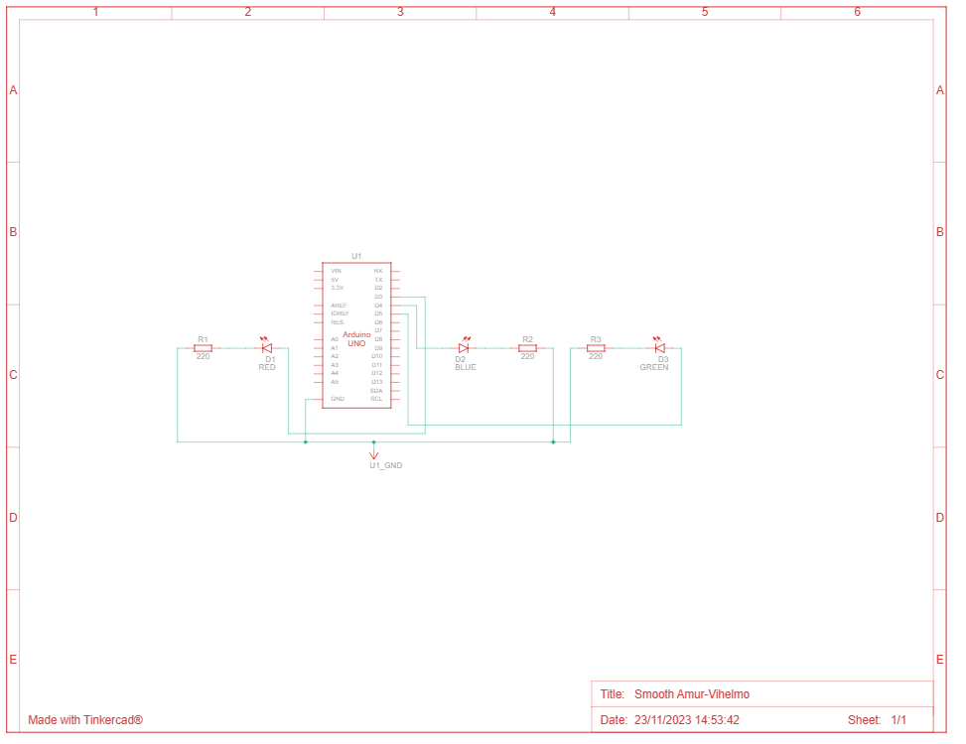

1. **Ecrire votre programme.**

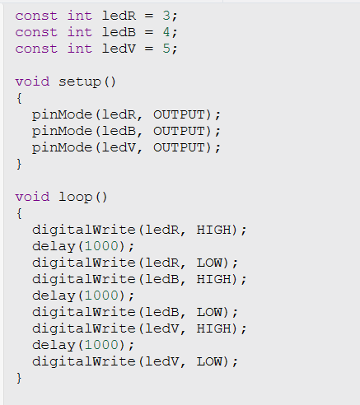

1. **Trouver une solution pour écrire un programme plus simple**

Il faut utiliser la boucle « for »

* On initialise les **pins 11 à 13** de l’**ARDUINO**. Sans interruption et dans cet ordre en utilisant une boucle “**for**”.

Dans : « **void setup** » pour initialiser les broches

Puis faire la même chose dans la partie « **loop**» pour incrémenter les variables :

***Voilà un programme beaucoup plus court !!!***

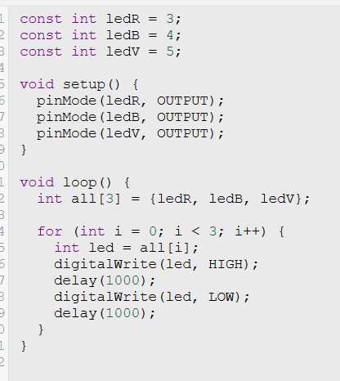

1. **Pour les plus avancés, vous pouvez rajouter une fréquence variable de clignotement de ce chenillard**